國立彰化師範大學進修學院
「在職教師生命教育增能進修」工作坊
- 活動目的：社會問題層出不窮，新聞媒體報導中不斷出現的殺人、自殺等相關新聞，在資訊如此容易取得的社會環境中，對學生的生命教育更是在學校中不可或缺的，本工作坊以生命教育為主題，透過兩位老師所帶領的各種活動，讓在職教師們更了解生命教育，也更能知曉如何對學生們推廣生命教育，這是在職教師們在教學上應該重視的議題，因此特開設此工作坊，以增進在職教師對此議題的知識。
- 活動日期：102年11月1日(星期五)
- 活動時間：下午13：00～17：20
- 活動地點：國立彰化師範大學進德校區教學大樓T302教室
- 參加對象：國中、高中職教師、儲備教師。
- 主辦單位：國立彰化師範大學 進修學院進修教育研究中心
- 活動議程：
時間 | 活動議程
時間 | 講題 | 主講人 | 現職
12:30～13:00 | 報到
13:00～13:05 | 長官致詞 | 國立彰化師範大學進修學院長官
13:05～15:05 | 快樂的生命教育 | 王朝興教授 | 國立彰化師範大學  電機工程學系
15:05～15:20 | 休憩時間
15:20～17:20 | 如何帶給學生希望和快樂？ | 林建隆 教授 | 國立彰化師範大學  物理學系
17:20～ | 散會、賦歸
八、報名相關資訊：
(一) 報名方式：請至「全國教師在職進修資訊網」，網址：http://inservice.edu.tw。
(二) 報名員額：限50人，額滿為止。
(三) 聯絡人：進修學院 楊琬婷小姐
(TEL：04-7232105分機5475)(E-mail：ywt1207@cc.ncue.edu.tw)
(四) 注意事項：
      - 本次工作坊全程採分組方式進行，預估約5~6人一組，歡迎老師們一起報名參加。
      - 本次活動晚上備有餐盒。
      - 請自備環保杯。
      - 本次活動無專車接送，敬請與會人士見諒，自行開車者，請依本校「停車場管理辦法」之優惠收費標準辦理。

國立彰化師範大學位置圖
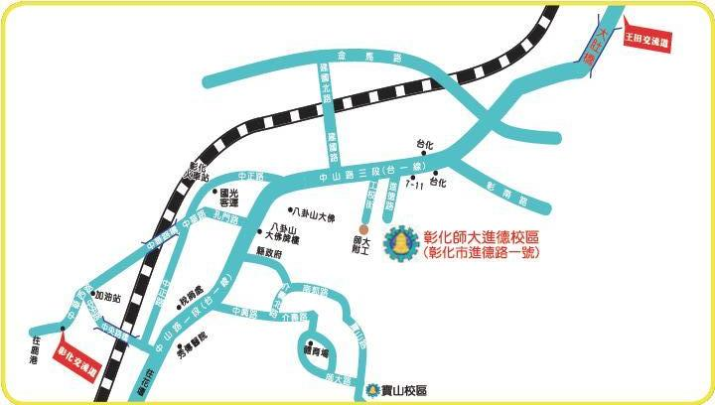

進德校區交通指南：
鐵公路：
從彰化火車站搭乘「彰化客運」，「台中客運」102路線，「台汽客運」往台中，大甲或是埔里方向的班車，於彰化師範大學下車，步行約五分鐘，即可抵達。
中山高速公路：
1. 彰化市以北者，經高速公路南下，下王田交流道，經大肚橋，台化工廠左轉進德路，即可抵達。
2. 彰化市以南者，經高速公路北上，下彰化交流道，沿中華西路、中華路、孔門路、中山路、
右轉進德路，即可抵達。
國道三號高速公路：
由快官系統交流道(往彰化方向)下中彰快速道路(台74線)，至中彰終點右轉彰南路(台14線)，至中山路左轉，經台化工廠，左轉進德路，即可抵達。
高鐵：
臺灣高鐵台中站下車，轉搭「台中客運」102(白)路線、101路線，「彰化客運」台中-鹿港路線，「員林客運」台中-西港路線、台中-西螺路線，於彰化師範大學下車，步行約五分鐘，即可抵達。(註：以上資訊若有異動，以高鐵車站現場公告為準)
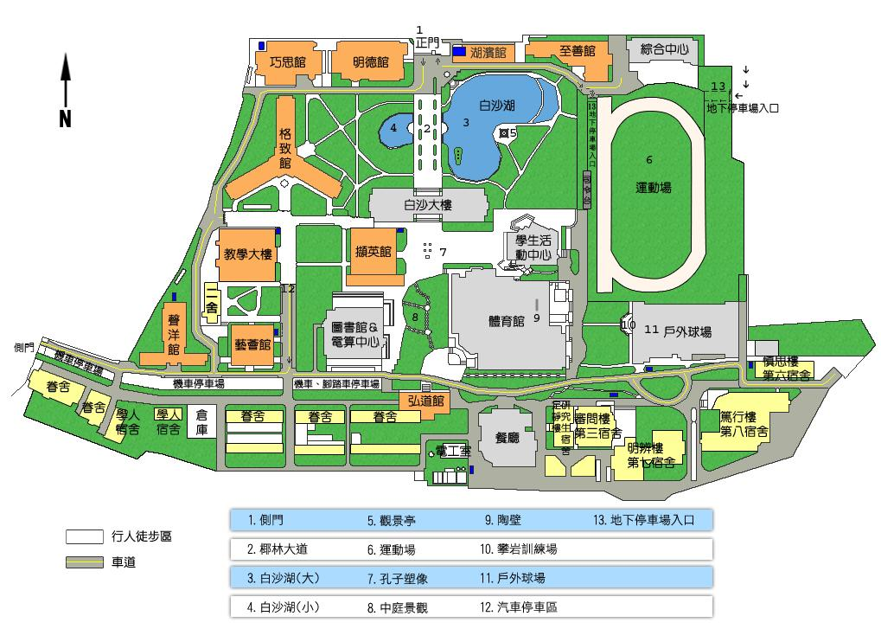
活動地點：
教學大樓
T302教室

地下停車場入口
校門口

